Csonka bemutató a Csili Művelődési Központban az „AUTÓS” szakmák fontosságáról
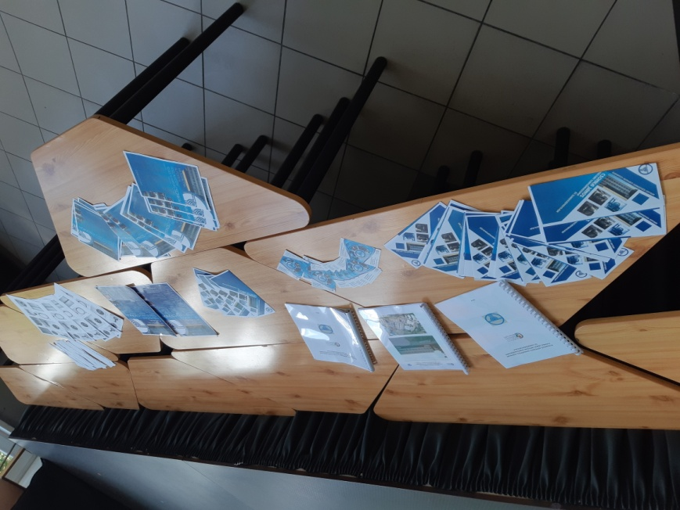
A pályaválasztásban tudatosan vagy tudattalanul irányíthatnak értékeink (pl. valakit az vezérel, hogy a legtöbbet tudja biztosítani családjának, ezért jól fizetett szakmát választ, míg mást az ösztönöz, hogy segíthessen másoknak stb.).
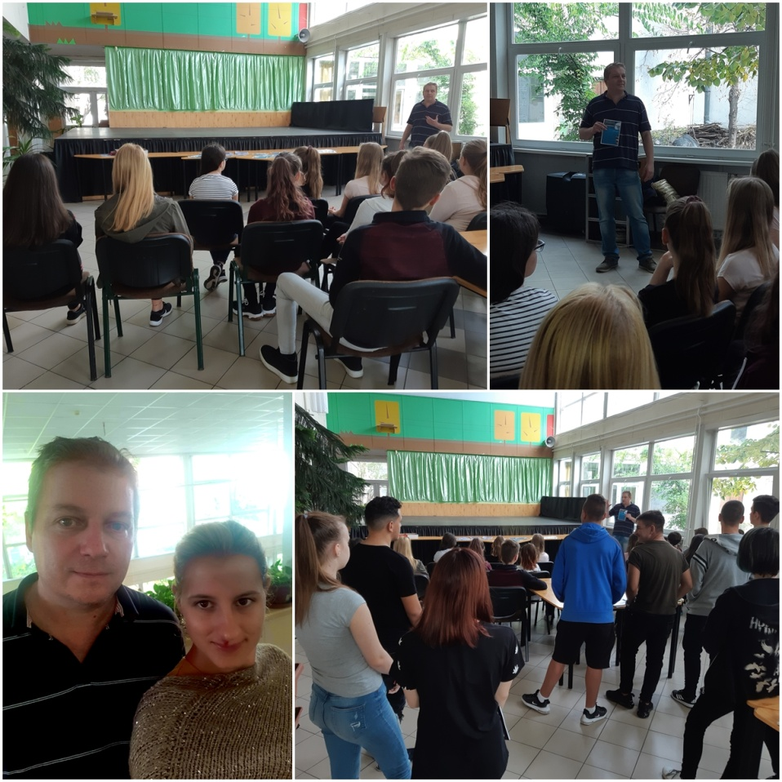

Ehhez járult hozzá iskolánk, hogy a 8. osztályos tanulók számára elég információt adjon az AUTÓS szakmák megismerésében.
Fontos megismerni érdeklődési területeinket. Melyek azok a tevékenységek, amelyeket megerőltetés nélkül, szívesen végzel? Melyik az a tevékenység, aminek végzése közben el tudod felejteni a külvilágot, megszűnik az idő? A boldogságkutatók áramlat-élménynek nevezik az ilyen pillanatokat. Mi lenne az a tevékenység, amit még ingyen is szívesen végeznél? Ha azzal foglalkozol, amit szeretsz, kimagasló lehetsz azon a területen.
Ha életünk egyik legfontosabb döntését sikerül megfelelő tudatossággal, tájékozottsággal meghozni, figyelembe véve érdeklődési körünket, hajlamainkat és képességeinket, valószínűbb, hogy az életünk egyharmadát kitevő munka nem teher lesz számunkra, amit a megélhetésért kell végeznünk, hanem sikerélmények és elégtételek forrása.

